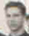
CADASTRO: José Correa da Silva

NASCIMENTO: 27/03/1940

NATURAL DE (CIDADE E ESTADO): Queimados - RJ

NOME DA ESPOSA: Ivonne Franco Parkes

ANIVERSÁRIO DA ESPOSA: 04/08/1949
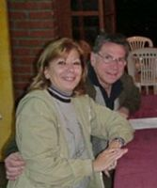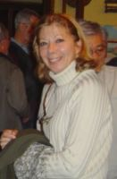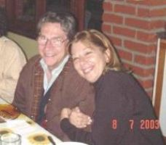

ENDEREÇO ATUAL: Rua 18 de outubro,176/Apto. 404

BAIRRO: Tijuca

CIDADE E ESTADO: Rio de Janeiro - RJ

CEP: 20530-050

E-MAILS: jocorreas@uol.com.br

HOME PAGE (pessoal/empresarial): http://

TELEFONES (DDD E NÚMEROS):

residencial: (21) 2288-5757 ou (24) 2236-1746 (Itaipava)

trabalho:

celular: (21) 9358-9159 ou (21) 9212-6959 (Yvonne)

INSTITUIÇÕES FREQÜENTADAS:
A) Instituição: Aloysianum
ano de entrada: 1951
ano de saída: 1958
no Curso: Clássico
B) Itaici

1959

1961

Juniorado

C) Gallarate (Itacia)

1961

1964

Filosofia

D) Anchieta

1965

1967

Magistério

FILHOS: Eduardo Moraes Correa; Alessandra Moraes Correa; Victor Franco Parkes; Vivian Franco Parkes.
NETOS:
ÁREA DE ATUAÇÃO PROFISSIONAL: Aposentado

COMENTÁRIOS: (livre):
Depois de décadas de magistério, desde 1990 ocupo o cargo de Fiscal de Rendas da Secretaria de Estado RJ da Fazenda.

